ПРОЄКТ
Номер та назва навчального закладу | Тернопільський навчально-виховний комплекс “Загальноосвітня школа І-ІІІ ступенів - економічний ліцей №9 ім. І.Блажкевич”
Ідентифікаційний номер проєкту | 4

ВСІ ПУНКТИ Є ОБОВ’ЯЗКОВИМИ ДЛЯ ЗАПОВНЕННЯ!

Інформація про автора/ку проєкту:

Ім’я та Прізвище автора/ки  або представника від команди | Путькалець Андрій
Клас навчального закладу: | 11-А
E-mail: | andreyput3809@gmail.com
Контактний № тел. | +380981238426

Підпис
Ім’я та Прізвища учасників команди проєкту | Путькалець Олена  Топорницька Вікторія  Стопчак Юлія  Посунько Анна

1.Назва проєкту(не більше 15 слів):

Багатофункціональна оздоровчо-відпочинкова локація

2. ПІБ автора/ки або команди авторів проєкту:

Путькалець Андрій Олександрович

Путькалець Олена Олександрівна

Топорницька Вікторія Олегівна

Стопчак Юлія Андріївна

Посунько Анна Сергіївна

3. Тематика проєкту:

Створення багатофункціональної спортивно-оздоровчої локації в школі.

4. Місце реалізації проекту (територія навчального закладу, приміщення, кабінет):

Приміщення ТНВК ШЕЛ №9 ім. І. Блажкевич.

5. Потреби яких учнів задовольняє проект (основні групи учнів, які зможуть користуватися результатами проекту, як ними буде використовуватись проєкт, які зміни відбудуться завдяки користуванню реалізованим проєктом):

У разі реалізації проекту його результатами зможуть користуватися учні 1-11 класів, тобто всі учні нашої школи. Цей проект суттєво урізноманітнить дозвілля школярів. Він допоможе учням активно, а головне і корисно проводити позаурочний час.

6. Часові рамки впровадження проєкту(скільки часу потрібно для реалізації):

6 місяців.

7. Опис проекту (проблема, на вирішення якої він спрямований; запропоновані рішення; пояснення, чому саме це завдання повинно бути реалізоване і яким чином його реалізація вплине на подальше життя навчального закладу.

ПРОБЛЕМА: Наявність пустого кабінету у школі, який на даний момент зовсім не використовується.

РІШЕННЯ: Пропонується створити багатофункціональну спортивно-оздоровчу локацію на базі школі, що дозволить повністю або частково вирішити проблему.

ПОЯСНЕННЯ: Це завдання повинно бути реалізованим:
- це урізноманітнить дозвілля та перерви;
- сприятиме популяризації спорту та здорового способу життя серед учнів школи;
- подарує позитивні емоції;
- відкриє нові можливості для дозвілля учнів;
- допоможе проводити цікаві уроки з фізичної культури.

8. Орієнтовна вартість (кошторис) проєкту (всі складові проєкту та їх орієнтовна вартість)

Найменування товарів(робіт, послуг) | Вартість, грн.
Гумове покриття для спортзалу | 490×69м²=33 810
Лінійний світильник | 78,30×6шт.=469,8
Фарба | 50×3шт.=150
Виконання робіт | 8280+5000=13280
М'яч для фітнесу гладкий (діаметр 85см) | 443×2шт.=886
М'яч для фітнесу масажний (75см) | 415×1шт.=415
Колесо для пресу одинарне (діаметр 18,5см) | 358×3шт.=1074
Канат для лазання (3,5м) | 1064×1шт.=1064
Магнітний дартс | 457*2шт.=914
Доставка | 1000
ВСЬОГО | 53062.8 грн.7

9. Додатки (фотографії, малюнки, схеми, описи, графічні зображення, додаткові пояснення, тощо) вказати перелік

1. Вигляд приміщення станом на 23.09.2020

2. Фото товарів

*Поля, позначені зірочкою, обов’язкові до заповнення

КВИТАНЦІЯ ПРО ПРИЙОМ ПРОЕКТУ
Заповнюється Уповноваженою особою
Дата надходження: 22.09
Номер у реєстрації проектів: 4
ПІП та підпис особи, що реєструє: Будик Людмила Ярославівна

БЛАНК Попередньої підтримки Проєкту

№ | Прізвище Ім’я | Клас | № картки тернополянина | Підпис
1 | Адамська Ольга | 8Г | 116002281
2 | Белй Олеександр | 8Г | 101027888
3 | Гринчук Анна | 8Г | 116020279
4 | Гуска Валентина | 8Г | 116001615
5 | Джигун Лілія | 8Г | 101025010
6 | Мадараш Ліана | 8Г | 116003328
7 | Путькалець Олена | 8Г | 116012155
8 | Симчак Владислав | 8Г | 116002283
9 | Скрипак Диніш | 8Г | 216001363
10 | Футрик Софія | 8Г | 116015392

Додаток №1
(Вигляд приміщення станом на 23.09.2020)

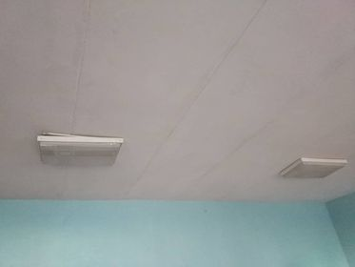

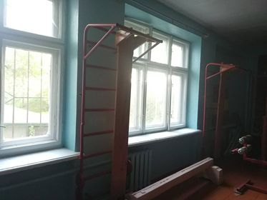

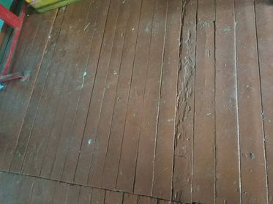

Додаток №2
(Фото товарів)

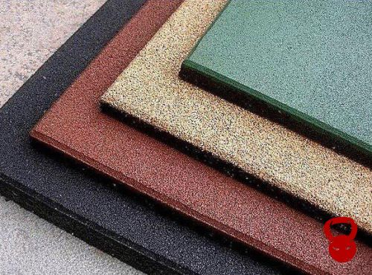
(гумове покриття для спортзалу)

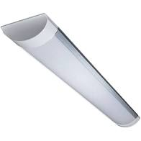
(лінійний світильник)


(фарба)

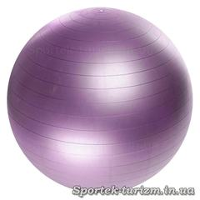
(м'яч для фітнесу гладкий (діаметр 85см))

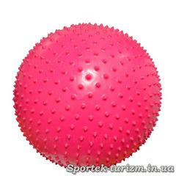
(м'яч для фітнесу масажний (75см))

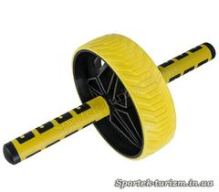
(колесо для пресу одинарне (діаметр 18,5см))

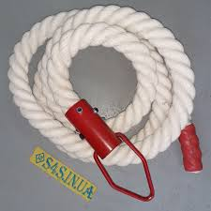
(канат для лазання (3,5м))

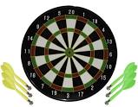
(магнітний дартс)

